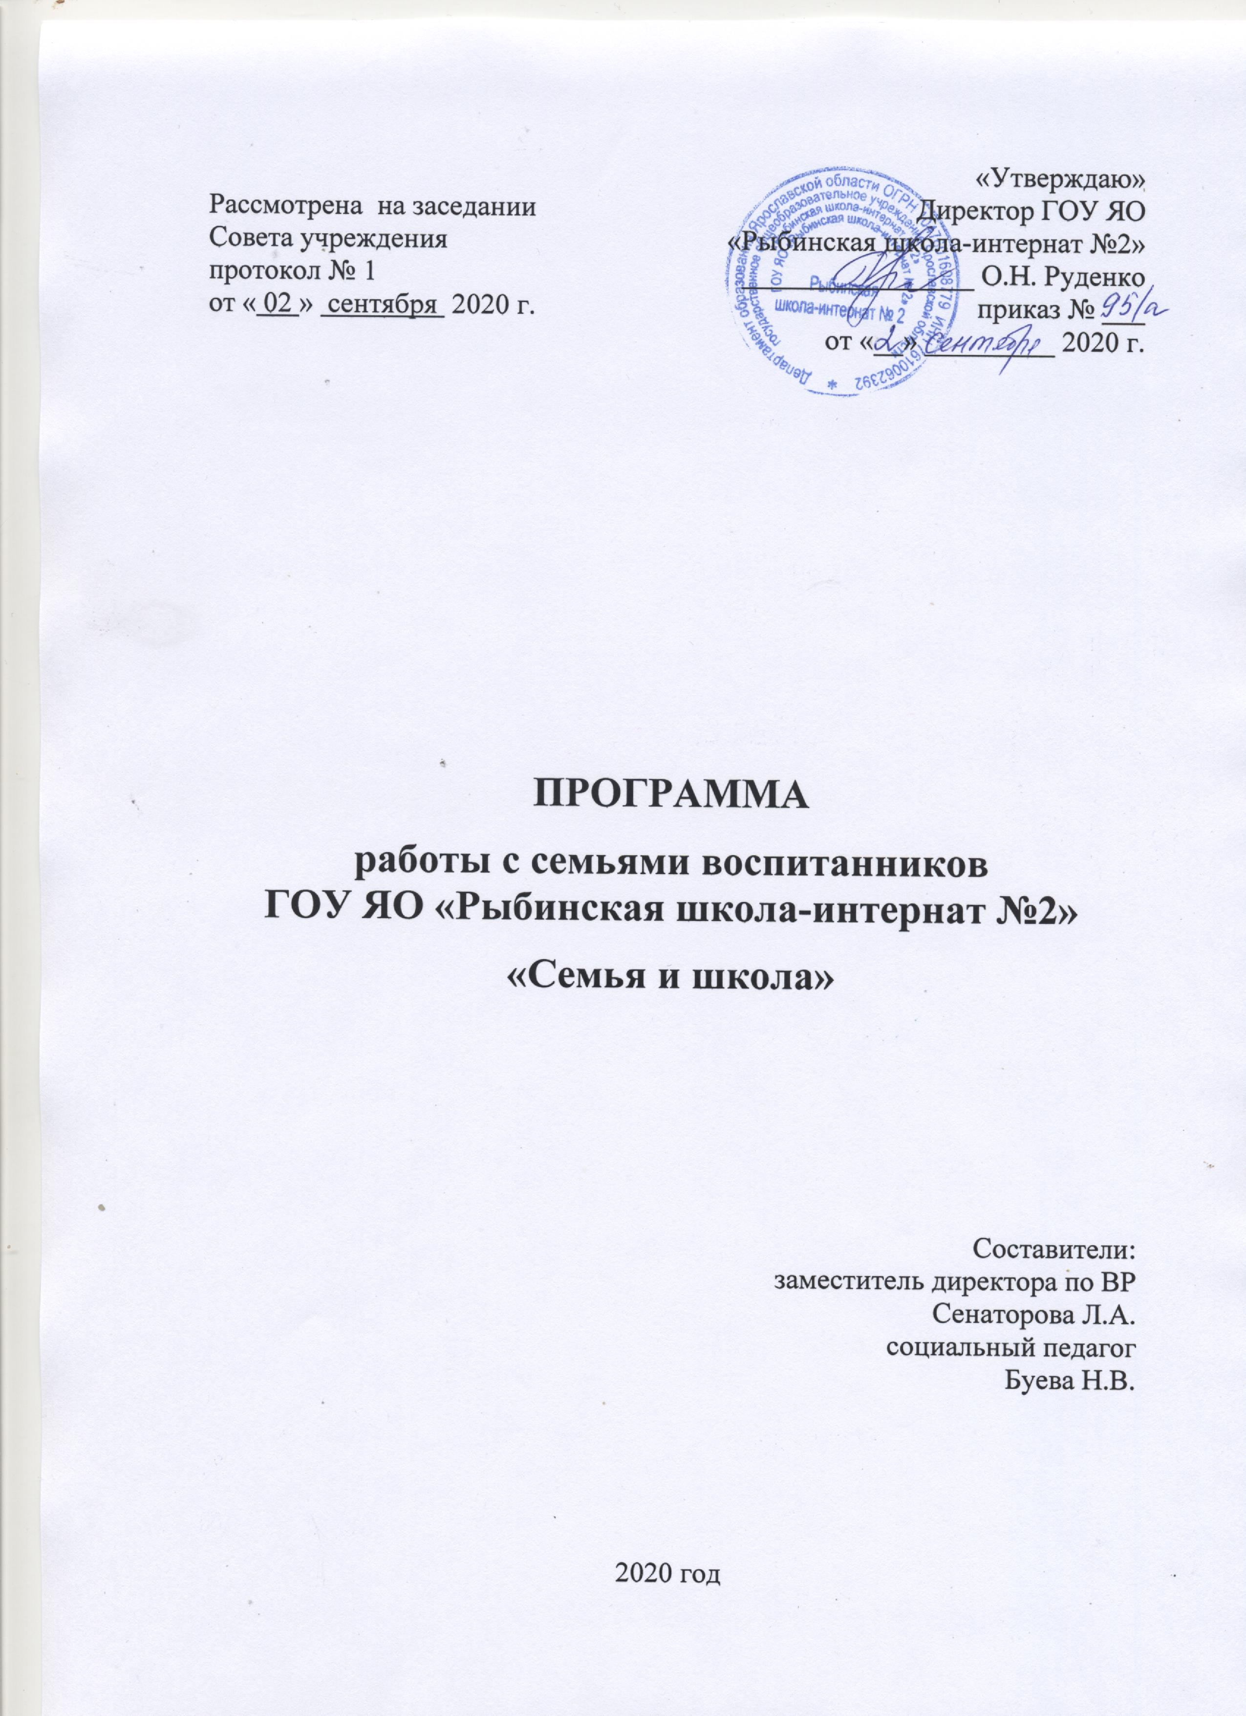

Сегодня взаимодействие между школой и родителями рассматривается с учетом модернизации современной образовательной системы. Взаимодействие предполагает ориентацию на родителей как на «заказчиков» образовательных услуг, и, в то же время, активных, добросовестных и ответственных потребителей, способных правильно оценить их качество и принять участие в оптимизации учебной деятельности обучающихся в соответствии с образовательными запросами и современными требованиями к самооорганизации учебного процесса. Всё это предусматривает необходимость выстраивания долгосрочных отношений с родителями на принципах и условиях социального партнёрства. Взаимодействие школы и семьи выстраивается через новые формы сотрудничества, обозначенные современной стратегией образования, заключающейся во ФГОС.
Воспитательная функция семьи очень важна. Ребёнок, который приходит в коллектив, так или иначе, транслирует ценности, заложенные родителями.
Воспитательная функция семьи имеет три аспекта:
- Формирование мотивационно-ценностной сферы (отношение к людям, к делу, к себе).
2) Формирование IQ сферы (способностей, приобретение знаний и т.д.).
3) Формирование эмоционально-волевой сферы.

Воспитательный потенциал семьи – это материальные и бытовые условия, численность и структура семьи, характер отношений, психоэмоциональный фон, особенности общения, личность родителей, уровень педагогической культуры и другое.
Сегодня наблюдается кризис семьи, детско-родительских отношений. Это связано с переменами в политической и экономической жизни страны. Родители вынуждены концентрировать внимание на материальном благополучии, а значит, меньше времени тратить на общение в семье. В результате из взаимодействия исключается эмоциональный компонент, связанный с пониманием близкого человека.
Важнейшие проблемы сегодня – увеличение числа проблемных семей и ослабление воспитательной функции семьи, низкий уровень духовной культуры общества, искажение нравственных ценностей, снижение социальной мотивации образования.
Семьи, воспитывающие детей с ограниченными возможностями здоровья и инвалидностью, зачастую оказываются замкнутыми в своей проблеме, им не хватает необходимых знаний о способах взаимодействия с ребенком, методах обучения, коррекции поведения детей. Оказавшись в трудной жизненной ситуации, родители переживают тяжелый стресс, нередко разрушаются дружеские контакты, и семья оказывается в изоляции. В подобных ситуациях и взрослые, и дети нуждаются в поддержке и помощи, которая может и должна быть оказана всеми специалистами, которые так или иначе взаимодействуют с ребенком и его семьей.
Специалисты выделяют ряд тенденций, присущих современным семьям, воспитывающим ребенка с ОВЗ вне зависимости от особенностей его развития.
1. Гипопротекция в виде недостатка опеки и контроля, или когда контроль за поведением ребенка как будто осуществляется, но на деле отличается крайним формализмом. Скрытая гипопротекция нередко сочетается с описываемым далее скрытым эмоциональным отвержением.
2. Доминирующая гиперпротекция в виде чрезмерной опеки и контроля. Гиперпротекция не позволяет ребенку с ранних лет учиться на собственном опыте пользоваться свободой, не приучает к самостоятельности.
3. Потворствующая гиперпротекция, когда ребенок становится «кумиром семьи» и освобождается от малейших трудностей, от скучных и неприятных обязанностей.
4. Воспитание «в культе болезни», когда болезнь ребенка становится центром, на котором фиксировано внимание всей семьи. Такое воспитание культивирует не только эгоцентризм, но и неадекватную самооценку.
5. Эмоциональное отвержение, когда ребенок постоянно ощущает, что им тяготятся, что он – обуза в жизни родителей. Силами разума и воли родители иногда компенсируют отвержение подчеркнутой заботой, однако ребенок ощущает недостаток искреннего эмоционального тепла.
6. Условия повышенной моральной ответственности, когда родители питают большие надежды в отношении будущего своего ребенка, его успехов, его способностей и талантов. Они нередко лелеют мысль, что их потомок воплотит в жизнь их собственные несбывшиеся мечты.
7. Противоречивое воспитание, когда в одной семье каждый придерживается неодинаковых воспитательных стилей и сочетает несовместимые воспитательские подходы. При этом члены семьи конкурируют, а то и открыто конфликтуют друг с другом.
Многие из этих типов воспитания нередко встречаются в семьях, воспитывающих ребенка с ОВЗ.
Современная ситуация в сфере воспитания детей с ОВЗ требует создания новой, более эффективной системы социально-педагогического сопровождения семьи, построения новых отношений между институтом семьи и образовательным учреждением.
Реализация программы взаимодействия ГОУ ЯО «Рыбинская школа-интернат» с семьями воспитанников «Семья и школа» предполагает создание системы условий, стимулирующих родителей к собственному педагогическому образованию, повышению их педагогической культуры, поиск путей вывода семьи на более продуктивный уровень партнёрства с образовательным учреждением.
Цель программы: формирование эффективной системы взаимодействия школы и семей, воспитывающих детей с ОВЗ, способствующей достижению воспитательных эффектов.

Основные задачи:
1. Активное вовлечение родителей во все сферы деятельности класса и школы.
2. Организация психолого-педагогического просвещения родителей по вопросам воспитания, образования и развития детей с ОВЗ.
3. Создание условий для профилактики асоциального поведения детей и подростков.
4. Совершенствование форм взаимодействия школа – семья. Усиление роли семьи в организации воспитательного процесса школы.
5. Педагогическое сопровождение семьи (изучение, консультирование, оказание помощи в вопросах воспитания, просвещения и др.).
6. Оказание индивидуально-ориентированной адресной помощи родителям в воспитании и обучении детей.
7. Обобщение и распространение лучшего опыта семейного воспитания.

Участники программы: обучающиеся, родители /законные представители/, администрация школы - интерната, социальный педагог, педагог–психолог, классные руководители и воспитатели, представители правоохранительных органов, медицинский персонал.

Нормативная база:
1.Федеральный закон от 29.12.2012 № 273 - ФЗ «Об образовании в Российской Федерации» (с изменениями и дополнениями).
2.Семейный кодекс Российской Федерации от 29.12.1995 г. №223 – ФЗ;
3.Федеральный государственный образовательный стандарт начального общего образования обучающихся с ограниченными возможностями здоровья , утвержденный приказом Министерства образования и науки РФ от 19.12.2014 г. №1598.
4. 3.Федеральный государственный образовательный стандарт основного общего образования утвержденный приказом Министерства образования и науки РФ от 17.12.2010 г. №1879.
5.Федеральный закон от 24.06.1999 г. № 120 «Об основах системы профилактики безнадзорности и правонарушений несовершеннолетних».

Принципы взаимодействия образовательного учреждения с семьей:

• первоочередного права родителей на воспитание детей (родители в первую очередь несут ответственность за развитие, здоровье и благополучие своих детей);
• достоверности информации (сообщаемая информация должна опираться на научные (медицинские, психологические, педагогические, физиологические, юридические и др.) факты);
• практикоориентированности информации (информация, рекомендованная родителям, должна быть доступной для использования в жизни);
• взаимного сотрудничества и взаимоуважения (доверительные взаимоотношения педагогов с родителями учащихся, а также конструктивный поиск решения возникающих проблем воспитания детей);
• развития (личности, системы отношений личности, процессов жизнедеятельности);
• гуманизации отношений и общения;
• системности воспитательных воздействий на ребёнка;
• преемственности семьи и школы в становлении социокультурного опыта ребёнка;

Ожидаемые результаты:
1.Сформированность психолого-педагогической культуры родителей, усиление их воспитательного потенциала.
3. Положительная динамика активности родителей и их вовлеченности в учебно- воспитательный процесс школы.
3. Укрепление взаимоотношений школы и семьи.
5.Положительная динамика удовлетворенности родителей работой школы-
интерната.

Основные направления работы школы с семьей:
1. Просвещение родителей по вопросам психологии и педагогики. Умело организованное продуманное педагогическое просвещение родителей способствует развитию педагогического мышления и воспитательных умений родителей, изменению восприятия собственного ребёнка в их глазах.
2. Формирование у родителей понимания принадлежности к школьному образовательному пространству. Поскольку родители являются социальным заказчиком школы – интерната, они должны активно участвовать в учебно-воспитательном процессе в школе и классе, (работа родительских активов классов, участие родителей в рейдах, в заседаниях Совета профилактики; активное вовлечение родителей в организацию классных и школьных мероприятий).
3. Диагностика. Для того, чтобы работа с семьей, где воспитывается ребенок с ОВЗ, шла успешно, и взаимодействие было эффективным, специалисту необходимо знать особенности конкретной семьи: как семья проживает кризис, связанный с воспитанием ребенка с ограниченными возможностями здоровья, какие психологические защиты используются, как распределяются роли в семье, с какими ежедневными трудностями сталкиваются родители, как они с ними справляются (обследование условий жизни и воспитания детей, наблюдение за семейной ситуацией со стороны социального педагога школы, проведение простейших диагностических методик с привлечением психолога школы).
4. Коррекционная работа (оказание психолого-педагогической помощи и поддержки в решении проблемных ситуаций семейного воспитания).

Содержание работы

Мероприятия | Сроки | Ответственные
1. Изучение семей обучающихся
Осуществление систематического  контроля за выполнением родителями  своих обязанностей и наблюдения за  взаимоотношениями родителей и детей. | В течение года | Классные руководители, воспитатели
Анкетирование, собеседование с родителями с целью определения уровня их педагогической культуры, ознакомления с традициями и условиями воспитания в семье, характера межличностных отношений. | При поступлении ребенка в учреждение | Педагог-психолог, дефектолог, социальный педагог, классные руководители
Формирование социального паспорта класса и школы | сентябрь | Классные руководители, социальный педагог
Анализ материалов детского творчества | В ходе планового диагностического обследования | Педагог-психолог
2. Психолого-педагогическое просвещение родителей.
Общешкольные мероприятия для родителей (собрания, конференции, тренинги, лекции) | 2 раза в год | Заместители директора по ВР и УР
Проведение круглых столов, тематических мастер-классов по актуальным вопросам воспитания детей с ОВЗ | 1 раз в четверть, по запросу родителей | Заместители директора по ВР и УР, педагог-психолог, дефектологи
Классные родительские собрания (анализ успеваемости, рекомендации родителям по вопросам обучения и воспитания) | 1 раз в четверть | Классные руководители, воспитатели
Оформление различных по содержанию информационных материалов (памятки, разделы на стендах для родителей, на официальном сайте образовательного учреждения, в группе ВКонтакте ) | ежеквартально | Заместитель директора по ВР, УР, специалисты
Индивидуальные тематические консультации с классными руководителями, со специалистами | 1 раз в четверть, по запросу родителей | Классные руководители, воспитатели
Информирование родителей о результатах освоения ребенком образовательной программы, СИПР, программы развития, участие родителей в работе ППк | В течение года | Классные руководители,
Оформление фотовыставки «Все начинается в школе», «Наша школьная жизнь», выставки работ обучающихся. | Ежеквартально | Социальный педагог, замдиректора по ВР, учитель рисования
3. Вовлечение родителей в учебно-воспитательный процесс.
Проведение Дня открытых дверей, открытых уроков, занятий для родителей | 1 раз в год, по запросу родителей, по инициативе педагогов | Зам. директора по УР, ВР, учителя, воспитатели
Участие родителей в организации и проведении внеурочных мероприятий, общешкольных праздников, конкурсов, викторин, экскурсий. | В соответствии с планом организации мероприятий | Педагоги, ответственные за проведение мероприятия
Представление результатов совместного творчества детей и родителей (участие в выставках, творческих конкурсах) | В соответствии с планом организации мероприятий | Ответственный за организацию выставки
4. Работа с семьями, находящимися в «группе риска»
Организация индивидуальной профилактической работы с семьями, состоящими на внутришкольном контроле | В соответствии с планом индивидуальной профилактической работы с семьей | Соц. педагог
Посещение семей, состоящих на внутришкольном контроле, не приступивших к учебе, находящихся в трудной жизненной ситуации | При выявлении, по необходимости | Соц. педагог, педагог-психолог, классные руководители
Привлечение к работе с семьей служб системы профилактики правонарушений | В соответствии с планом совместной работы, при выявлении неблагополучия | Зам. директора по ВР, социальный педагог
Приглашение родителей на заседание Совета профилактики учреждения | При выявлении, по необходимости | Социальный педагог, зам. директора по ВР
5. Участие родителей в управлении образовательным учреждением
Работа родительского комитета, Совета учреждения, создание временных комиссий при родительском комитете для решения проблем класса, школы, привлечение родительского актива к обсуждению локальных актов, основных документов, которые затрагивают интересы детей, участие родителей в контроле за организацией питания в школе-интернате | По плану работы школы | Заместители директора по УР, ВР, классные руководители

Механизм оценки результатов включает следующие критерии:
- снижение количества неблагополучных семей в школе;
- повышение уровня педагогической компетентности родителей;
- новые формы сотрудничества, взаимодействия семьи и школы;
- более высокая удовлетворенность родителей работой школы;
- отсутствие правонарушений среди воспитанников.

Приложение1

Диагностические методики изучения семьи учащихся.
Диагностические методики позволяют остаться родителям один на один с серией вопросов и честно признаться себе в том, что получается у него хорошо в воспитании ребенка, а что не очень и требует исправления. Изучение семей учащихся позволяет педагогу ближе познакомиться с самим учеником, понять уклад жизни семьи, ее традиции, и обычаи, духовные ценности, стиль взаимоотношений родителей и детей.
Для изучения семьи мы используем различные методы психолого-педагогической диагностики: наблюдение, беседу, тестирование, анкетирование, тренинги, деловые игры, анализ материалов детского творчества.
Аспекты изучения | Диагностические средства (автор, название методики)
Программа наблюдений, анализ и оценка воспитанности детей в семье | Методика М.И. Шиловой
Определение уровня  потребности родителей в психолого-педагогических знаниях | Методика Р.В. Овчаровой
Воспитание качеств личности в условиях образовательного учреждения | Методика А.А. Андреева
Психологический климат в семье | Методика М.И. Шиловой «Взаимодействие школы и семьи в воспитании»
Определение удовлетворенности родителей работой образовательного учреждения | Комплексная методика А.А. Андреева
Определение уровня педагогической компетентности и удовлетворенности родителей | Методика И.А. Хоменко

Приложение 2
Анкета
"Удовлетворенность качеством общего образования".

1. Как бы Вы оценили уровень профессионализма учителей, работающих с Вашим ребенком:: *
Высокий
Низкий
Затрудняюсь ответить
2. Согласны ли Вы с тем, что занятия проводятся в хорошо оборудованных кабинетах (учебная мебель, технические средства обучения):: *
Полностью согласен
Полностью не согласен
Затрудняюсь ответить
3. Каковы, на Ваш взгляд, санитарно-гигиенические условия ОУ, в котором учится Ваш ребенок:: *
Отличные
Неудовлетворительные
Затрудняюсь ответить
4. Созданы ли в ОУ, где учится Ваш ребенок, условия для охраны и укрепления его здоровья:: *
Да
Нет
Затрудняюсь ответить
5. Какова, на Ваш взгляд, обеспеченность учебной и дополнительной литературой в образовательном учреждении, где учится Ваш ребенок:: *
Отличная
Неудовлетворительная
Затрудняюсь ответить
6. На Ваш взгляд, соответствует ли содержание и преподавание учебных дисциплин требованиям времени:: *
Полностью соответствует
Полностью не соответствует
Затрудняюсь ответить
7. Согласны ли Вы с тем, что отношения между обучающимися и учителями в Вашем ОУ влияют на качество получаемого образования:: *
Полностью согласен
Полностью не согласен
Затрудняюсь ответить
8. Согласны ли Вы с тем, что отношения между обучающимися в Вашем классе влияют на качество получаемого образования:: *
Полностью согласен
Полностью не согласен
Затрудняюсь ответить
9. Способствуют ли методики и технологии обучения, применяемые учителями на занятиях в ОУ, где обучается Ваш ребенок, повышению качества знаний:: *
Да
Нет
Затрудняюсь ответить
10. Как бы Вы оценили качество питания в ОУ, где учится Ваш ребенок:: *
Отличное
Неудовлетворительное
Затрудняюсь ответить
11. Согласны ли Вы с тем, что в ОУ, где учится Ваш ребенок, созданы условия для обеспечения родителей необходимой информацией (электронный дневник, электронный журнал, работа сайта школы):: *
Полностью согласен
Полностью не согласен
Затрудняюсь ответить
12. Устраивает ли Вас организация внеурочной деятельности (работа кружков, секций, студий, клубов) в Вашем ОУ:: *
Да
Нет
Затрудняюсь ответить
13.Удовлетворены ли Вы качеством образования, которое дает Ваше ОУ:: *
Да
Нет
Затрудняюсь ответить

